АДМИНИСТРАЦИЯ
СЕЛЬСКОГО ПОСЕЛЕНИЯ ШЕРКАЛЫ
Октябрьского района
Ханты – Мансийского автономного округа – Югры

ПОСТАНОВЛЕНИЕ

«23» декабря 2019 г. № 239

Об утверждении порядка информирования
населения об установке дорожного знака
или нанесении разметки на автомобильных
дорогах местного значения
сельского поселения Шеркалы

В соответствии с Федеральным законом от 10.12.1995 № 196-ФЗ «О безопасности дорожного движения», Федеральным законом от 06.10.2003 № 131-ФЗ «Об общих принципах организации местного самоуправления в Российской Федерации», руководствуясь ст.4 Устава сельского поселения Шеркалы, постановляет:
1. Утвердить Порядок информирования населения об установке дорожного знака или нанесении разметки на автомобильных дорогах местного значения сельского поселения Шеркалы (прилагается).
2. Опубликовать настоящее Постановление в газете в приложении к газете «Новости Югры» Вести Октябрьского района, а также разместить в информационно – телекоммуникационной сети «Интернет», на официальном сайте администрации муниципального образования сельское поселение Шеркалы по адресу www. Sherkaly-adm.ru.
3. Контроль за исполнением постановления оставляю за собой.

И.о. главы сельского поселения Шеркалы Е.Ю. Ротенберг

Приложение
к постановлению администрации
сельского поселения Шеркалы
от 23.12.2019 № 239
ПОРЯДОК
ИНФОРМИРОВАНИЯ НАСЕЛЕНИЯ ОБ УСТАНОВКЕ ДОРОЖНОГО ЗНАКА ИЛИ НАНЕСЕНИИ РАЗМЕТКИ НА АВТОМОБИЛЬНЫХ ДОРОГАХ МЕСТНОГО ЗНАЧЕНИЯ СЕЛЬСКОГО ПОСЕЛЕНИЯ ШЕРКАЛЫ

1. Порядок информирования населения об установке дорожного знака или нанесении разметки на автомобильных дорогах местного значения сельского поселения Шеркалы (далее - Порядок) разработан в целях обеспечения безопасности дорожного движения на данных дорогах на основании Федерального закона от 10.12.1995 № 196-ФЗ «О безопасности дорожного движения», Федерального закона от 06.10.2003 № 131-ФЗ «Об общих принципах организации местного самоуправления в Российской Федерации», Постановления Правительства Российской Федерации от 23.10.1993 № 1090 «О правилах дорожного движения» (далее - ПДД).
2. Задачами настоящего Порядка является: охрана жизни, здоровья и имущества граждан, защита их прав и законных интересов, а также защита интересов общества путем предупреждения дорожно-транспортных происшествий, снижения тяжести их последствий на автомобильных дорогах местного значения в границах сельского поселения Шеркалы.
3. Не позднее чем за 20 дней до установки дорожного знака или нанесения разметки (выполняющей функции этих знаков), предусмотренных ПДД, а именно: запрещающих въезд всех транспортных средств в данным направлении (знак 3.1), остановку или стоянку транспортных средств (знаки 3.27, 3.28, 3.29, 3.30), либо обозначающих дорогу или проезжую часть с односторонним движением, либо выезд на такую дорогу или проезжую часть (знаки 5.5, 5.7.1,5.7.2), граждане информируются о введении соответствующего запрета и (или) изменений схемы организации дорожного движения, а также о причинах принятия такого решения на автомобильных дорогах местного значения сельского поселения Шеркалы.
4. Главный специалист по вопросам ЖКХ, благоустройства, озеленения территории, содержания объектов и мест захоронения администрации сельского поселения Шеркалы в установленный пунктом 3 Порядка срок обеспечивается информирование граждан посредством:
- размещения информации на официальном сайте администрации в сети «Интернет»;
- размещения информации на информационных стендах (табло) непосредственно на дороге вблизи от места установки соответствующих дорожных знаков или нанесения разметки;
- опубликования информации в приложении к газете «Новости Югры» Вести Октябрьского района.
5. В качестве дополнительных средств могут использоваться иные источники, в том числе иные печатные и телевизионные средства массовой информации, способствующие информированию населения об установке дорожного знака или нанесения разметки.

Приложение № 1
3.1 Запрещается въезд всех транспортных средств в данном направлении | 3.27 Остановка запрещена
3.28 Стоянка запрещена | 3.30 Стоянка запрещена по четным числам месяца
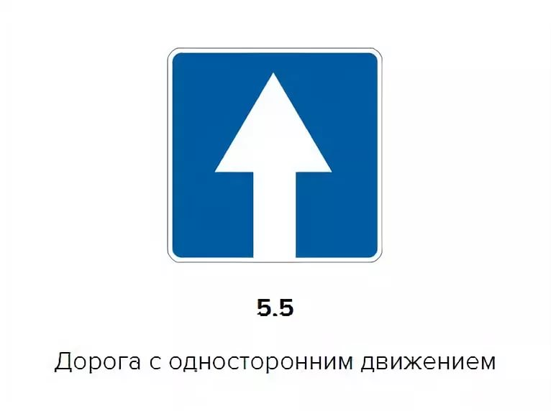 | 